PRESSEMITTEILUNG
vom 22. März 2022

Die Gesellschaft für mondände Unterhaltung lädt zur

Bohème Sauvage Hamburg Nº30
Eine Hommage an das Nachtleben der wilden Zwanziger Jahre

23. April 2022 im Gruenspan

Mit Liveband, burleskem Schönheitstanz, Conférenicer, Einführungstanzkurs, Casino, Absinthbar, Bauchladenfräulein, Photoatelier und vielen weiteren Amusements und Divertissements

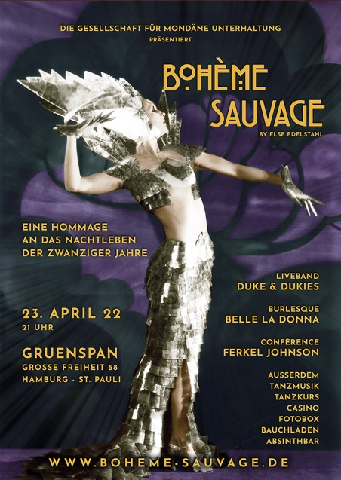

Es funkelt und glitzert, es knistert und bebt!
Tauchen Sie ein in Berlins schillerndes Nachtleben der Zwanziger Jahre!

Seit fasr 16 Jahren lädt Else Edelstahl, die Grande Dame der Zwanziger Jahre, regelmäßig Bohémiens und Bonvivants aus aller Welt zum Tanz auf dem Vulkan!
Ihre illustren Feste mit bis zu 1000 Gästen, finden seither regelmäßig in Berlin, Hamburg und Köln statt.

Das Etablissement, der Gruenspan, gibt alles her, was für eine wilde und verruchte Nacht vonnöten ist: Ein wunderschöner Ballsaal mit Säulen und Balkon, eine große Bühne, sowie das Foyer und die Empore mit Casino, Photoatelier und weiteren Amusements. Die Geschichte des Gebäudes ist ebenso bewegt wie die des Gruenspan selbst. Sie reicht bis ans Ende des 19. Jahrhunderts, wo die Große Freiheit 58 als »Tanzsalon« erbaut wurde und später unter dem Namen »Palmengarten« Bekanntheit erlangte.

Durch die rauschende Ballnacht führt der berühmt-berüchtigte Mr. Ferkel Johnson, als Ihr Conférencier.

Die Liveband Duke & Dukies werden dem geneignten Publikum mit ihrem energiegeladenen Gipsy Swing à la Django das Feuer unter die Sohlen zaubern.

Außerdem: Die burleske Schönheitstänzerin Belle La Donna. Ihre einzigartigen und exquisiten Shows versetzen die Zuschauer:innen augenblicklich in eine fantastische Welt aus Wundern und hinterlassen garantiert ein verträumt-entrücktes Lächeln auf ihren Gesichtern.

Die Schallplattenunterhalter Herr Felix de Venosta und Herr Dr. Hirschfeld sorgen für die angemessenen Parkettfeger. Dargeboten wird Tanzmusik der 20er bis 40er Jahre, Charleston, Tango, Gipsy, Klezmer, Russian Folk und natürlich Swing.

Bereits am Einlass erhält jeder Gast 50 Millionen Reichsmark. Diese können an der Bank in Jetons für das Casino getauscht werden. Versuchen Sie Ihr Glück bei Roulette, beim Black Jack oder Pokern! Wem Fortuna hold ist, kann sich für 150 Millionen Reichsmark auf ein Rendez-vouz mit der Grünen Fee an der Absinthbar einlassen.
Zigarren, Zigarettenspitzen, nützliche Accessoires oder gar Gummiwaren für das Vergnügen danach und vieles mehr gibt es beim Bauchladenfräulein.

Die Kleiderordnung sollte dringenst beachtet werden: 1910 bis 1930, Diva, Dandy, Gigolo, Bohèmian.

Man beachte das Fotografierverbot: Sollten Sie sich mit einem dieser neumodischen Hosentaschenapparturen erwischen lassen, so kann dies ein Bußgeld von 25 Millionen Reichsmark zur Folge haben.

Wir freuen uns über die spannende Kollaboration mit Denicotea und Buena Vista Cigars als unseren Partnern für Zigarettenspitzen und Zigarren.

Hintergründiges
Die Bohème Sauvage ist keine konventionelle Party, sie ist ein rauschendes Fest zu Ehren der Helden vergangener Nächte, an welche die Helden der heutigen erinnern. Zu den Freunden und Förderern der 'Gesellschaft für mondäne Unterhaltung' gehören all diejenigen, die kein(en) Morgen kennen und jede Nacht so zelebrieren, als wäre es die letzte.

Den Gästen der Bohème Sauvage ist kein Drink zu viel und kein Kleid zu schick. Denn weniger ist niemals mehr und zuviel ist noch lange nicht genug. Es wird parliert, getrunken und getanzt. Ein jeder, der die goldenen Hallen der Bohème Sauvage betritt, taucht ein in eine Welt, in der die Luft voll Goldstaub ist, noch in den Morgenstunden Walzer getanzt wird, Absinth kein Fremdwort ist, die Damen Fächer und die Herren Monokel tragen.
Inspiriert durch die französische Belle Epoque, die Berliner Roaring Twenties und die Amerikanischen Swingin' Thirties wird hier nichts inszeniert, sondern alles in Vollendung zelebriert.

Die Gesellschaft für mondäne Unterhaltung ist ein privater Club mit auserlesenen Mitgliedern. Sie organisiert und fördert kulturelle Ereignisse rund um das Thema Zwanziger Jahre.
Die Veranstalterin sowie Initiatorin und Gastgeberin der Bohème Sauvage ist Frl. Else Edelstahl. Nachdem sie im zarten Alter von 23 Jahren bereits diverse Salons im Stil der Zwanziger im privaten Kreise arrangiert hatte, fand im Mai 2006, die erste öffentliche Veranstaltung dieser Art statt. Bohème Sauvage war geboren. Seither wurde das Konzept stetig weiterentwickelt und erweitert und ist heute wahrscheinlich Europas größtes, regelmäßig stattfindendes Ereignis dieser Art.

INFORMATIONEN

Geeignet für internationales Publikum ab 18 bis 80 Jahren.
Termin: 23. April 2022
Uhrzeiten: 21 Uhr Einlass und Beginn
Adresse: Gruenspan, Grosse Freiheit 58, Hamburg St. Pauli
Billettpreis: ab 38 € + inkl. Garderobe und Gebühren
Billetts: https://www.boheme-sauvage.com/billetts
Webseite: http://boheme-sauvage.de
Video: https://youtu.be/j3GDd-6ac-I

Akkreditierungs-, Interview- und Presseanfragen:
0176-64934560 | bureau@boheme-sauvage.de

Druckbare Pressebilder:
Bilder mit Credit an 'Heinrich v. Schimmer'
http://www.boheme-sauvage.net/presse/bs_presse_elseedelstahl0.jpg
http://www.boheme-sauvage.net/presse/bs_presse_elseedelstahl0_sw.jpg

Bilder mit Credit an 'Frederic Schweizer'
http://www.boheme-sauvage.net/presse/bs_presse_elseedelstahl1.jpg
http://www.boheme-sauvage.net/presse/bs_presse_elseedelstahl1_sw.jpg
http://www.boheme-sauvage.net/presse/bs_presse_chloe_coco_else.jpg
http://www.boheme-sauvage.net/presse/bs_presse_chloe_coco_else_.jpg
http://www.boheme-sauvage.net/presse/bs_presse_swarowskys.jpg
http://www.boheme-sauvage.net/presse/bs_presse_roulette.jpg
http://www.boheme-sauvage.net/presse/bs_presse_margo.jpg
http://www.boheme-sauvage.net/presse/bs_presse_frleichblatt.jpg
http://www.boheme-sauvage.net/presse/bs_presse_gaeste1.jpg
http://www.boheme-sauvage.net/presse/bs_presse_gaeste2.jpg
http://www.boheme-sauvage.net/presse/bs_presse_gaeste3.jpg
http://www.boheme-sauvage.net/presse/bs_presse_gaeste4.jpg
http://www.boheme-sauvage.net/presse/bs_presse_henryk.jpg
http://www.boheme-sauvage.net/presse/bs_presse_bauchladen_jl.jpg
http://www.boheme-sauvage.net/presse/bs_presse_dandy.jpg
http://www.boheme-sauvage.net/presse/bs_presse_dollar.jpg
http://www.boheme-sauvage.net/presse/bs_presse_leydicke.jpg
http://www.boheme-sauvage.net/presse/bs_presse_paartanz.jpg
http://www.boheme-sauvage.net/presse/bs_presse_suspender.jpg
http://www.boheme-sauvage.net/presse/bs_presse_tanz.jpg
http://www.boheme-sauvage.net/presse/bs_presse_tanz2.jpg
http://www.boheme-sauvage.net/presse/bs_presse_tanz3.jpg

